Лабораторная работа №2

Дисциплина: Операционные системы

Первойкин Илья Сергеевич

Содержание

# Цель работы

Цель данной лабораторной работы - получить практические навыки работы в консоли с атрибутами файлов, закрепить теоретические основы дискреционного разграничения доступа в современных системах с открытым кодом на базе ОС Linux.

# Теоретические данные

Рассмотрим три параметра доступа для каждого файла в ОС Linux:

1.Чтение - разрешить доступ к получению содержимого файла, но записывать нельзя. Для каталога позволяет получить список файлов и каталогов, которые в нём располагаются;

2.Запись - разрешить записывать данные в файл или изменять уже имеющиеся. Также можно создавать и менять файлы и каталоги;

3.Выполнение - нельзя выполнить программу, если у неё нет флага выполнения. Этот атрибут устанавливается для всех программ и скриптов, именно с помощью него система понимает, что этот файл нужно запустить как программу.

Атрибуты — это набор основных девяти битов, определяющих какие из пользователей обладают правами на чтение, запись и исполнение. Первые три бита отвечают права доступа владельца, вторые — для группы пользователей, последние — для всех остальных пользователей в системе.

Установка атрибутов производится командой chmod. Установка бита чтения (r) позволяет сделать файл доступным для чтения. Наличие бита записи (w) позволяет изменять файл. Установка бита запуска (x) позволяет запускать файл на исполнение.

# Задание

1.Создать нового пользователя в Виртуальной машине, установить для него пароль. 2.Заполнить таблицу «Установленные права и разрешённые действия». 3.На основании предыдущей заполненной таблицы определить те или иные минимально необходимые права для выполнения операций внутри директории. Заполнить таблицу «Минимальные права для совершения операций».

# Выполнение лабораторной работы

1). Создал нового пользователя guest командой useradd, затем устанавил для него пароль с помощью команды passwd guest.

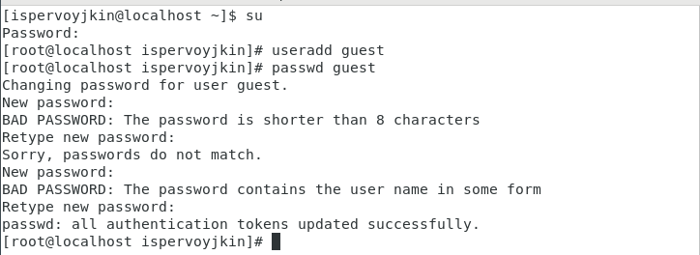

Новый пользователь в Виртуальной машине

2). Зашёл в систему от имени пользователя guest, используя только что придуманный пароль.

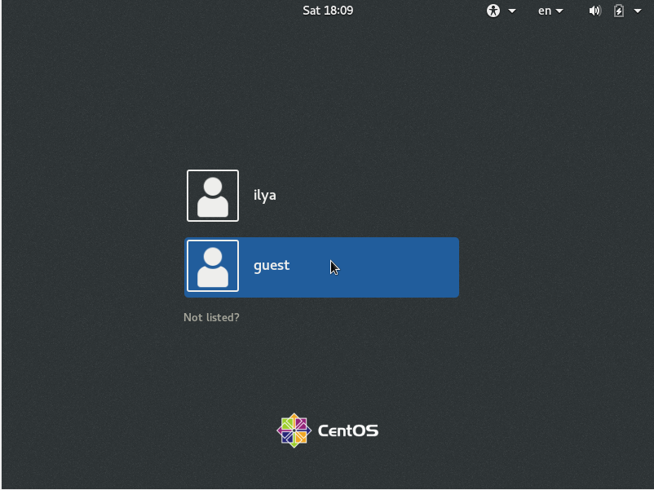

Захожу в систему от имени нового пользователя

3). Выполнил команду pwd, которая показывает, что мы находимся в домашнем каталоге пользователя guest. Уточнил имя пользователя командой whoami, ожидаемо получаем вывод guest.

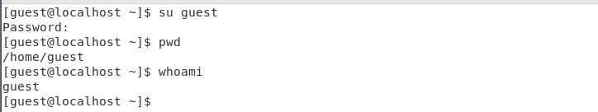

Работа в домашнем каталоге

4). C помощью команды id узнал, что uid = 1001, gid = 1001 (guest), а также ввёл команду groups и убедился, что группа состоит из одного пользователя guest.

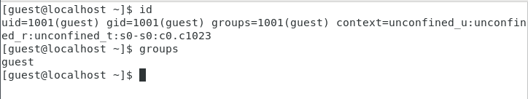

Команда id

5). В содержимом файла /etc/passwd нашёл информацию о пользователе, что соответствует данным, полученным с помощью команды id и pwd.

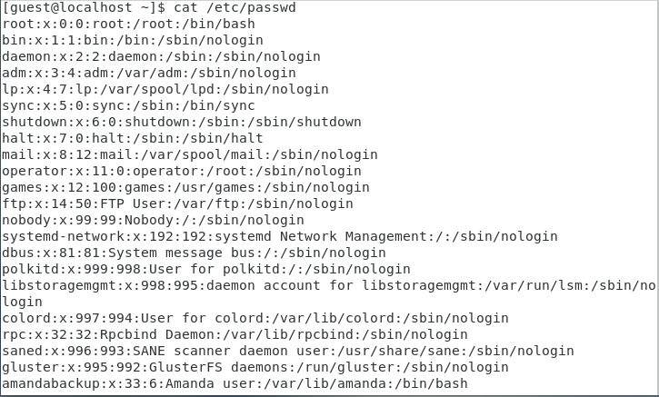

Работа в содержимом файле /etc/passwd

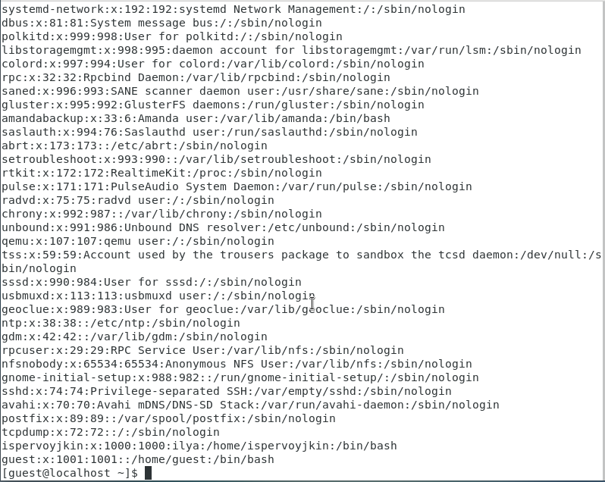

Работа в содержимом файле /etc/passwd

6). Определил содержимое каталога /home. С помощью команды ls -l /home/ я убедился, что у меня есть домашние директории с их атрибутами rwx в первом бите для каждой. С помощью команды lsattr /home рассмотрел расширенные атрибуты текущего пользователя.

Список поддиректорий директории получить удалось. На директориях установлены права чтения, записи и выполнения для пользователя (для группы и остальных пользователей никаких прав доступа нет). Удалось увидеть расширенные атрибуты только директории того пользователя, от имени которого я нахожусь в системе.

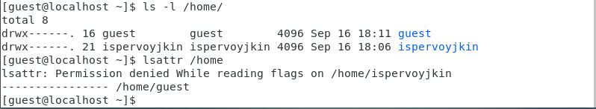

Работа с каталогом /home

7). Далее создал новый каталог dir1 и увидел, что у него больше атрибутов по сравнению со стандартными директориями.

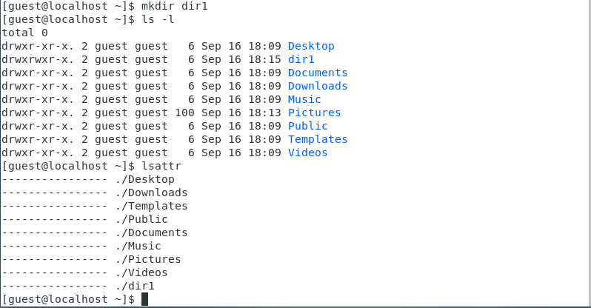

Новый каталог dir1

8). Поменял директории dir1 атрибуты с помощью команды chmod 000. Далее, при попытке создать файл, выводится сообщение об ошибке, т.к. забрали права на всё у всех пользователей. Файл, соответственно, также не создаётся.

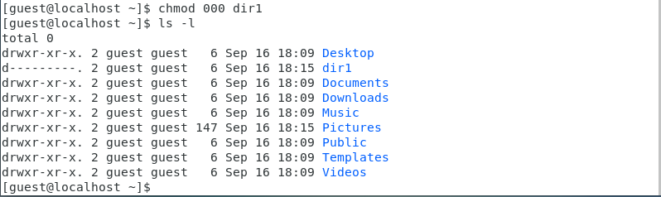

Меняем директории dir1 атрибуты

9). Рассмотрим, как влияют различные комбинации атрибутов файлов и директории на различные действия. Для этого буду создадим файл “test”, запишем в него командой echo >, прочитаем файл командой cat, поменяем директорию командой cd, просмотрим директорию командой ls, а также переименуем файл командой rename и поменяем атрибуты командой chattr.

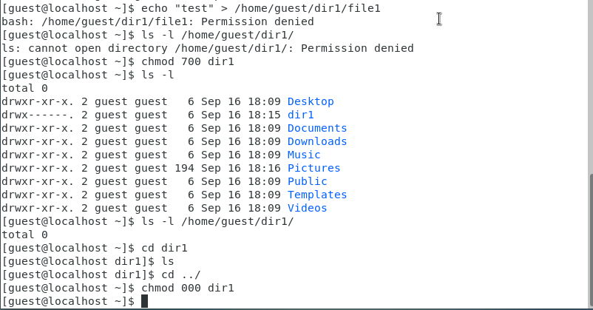

Рассматриваем различные комбинации атрибутов файлов

Таблица «Установленные права и разрешённые действия».

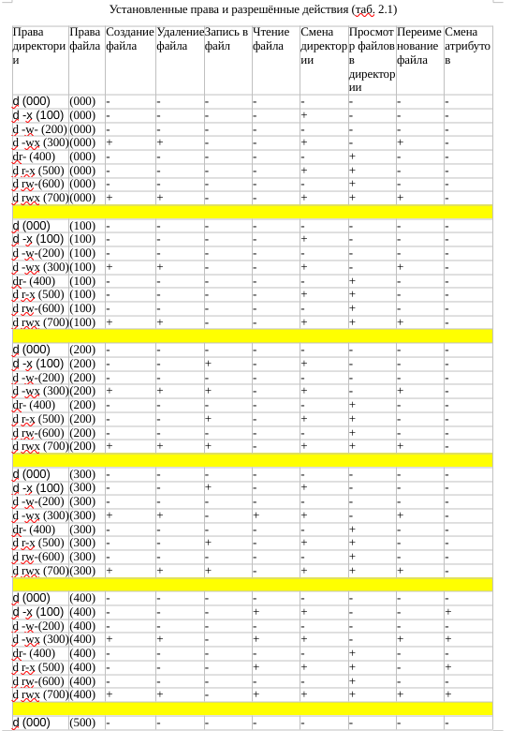

Таблица 2.1 «Установленные права и разрешённые действия»

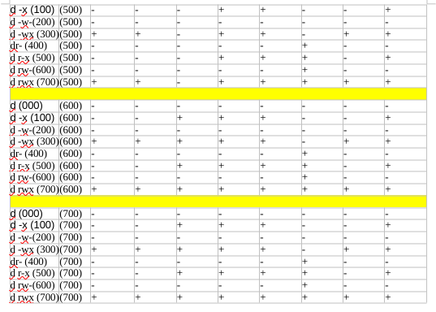

Таблица 2.1 «Установленные права и разрешённые действия»

10). Таблица «Минимальные права для совершения операций».

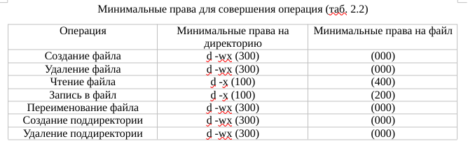

Таблица 2.2 «Минимальные права для совершения операций»

# Выводы

Получил практические навыки работы в консоли с атрибутами файлов, закрепил теоретические основы дискреционного разграничения доступа в современных системах с открытым кодом на базе ОС Linux.

# Библиография

СПИСОК ЛИТЕРАТУРЫ

1.Медведовский И.Д., Семьянов П.В., Платонов В.В. Атака через Internet. — НПО “Мир и семья-95”, 1997. — URL: http://bugtraq.ru/library/books/attack1/index.html

2.Теоеретические знания, приведённые в Лабораторной работе №2 - https://esystem.rudn.ru/pluginfile.php/2090123/mod_resource/content/6/002-lab_discret_attr.pdf

3.Запечников С. В. и др. Информационн~пасность открытых систем. Том 1. — М.: Горячаая линия -Телеком, 2006.

СПИСОК ИНТЕРНЕТ-ИСТОЧНИКОВ

1.[Электронный ресурс] - доступ: https://codeby.school/blog/informacionnaya-bezopasnost/razgranichenie-dostupa-v-linux-znakomstvo-s-astra-linux

2.[Электронный ресурс] - доступ: https://debianinstall.ru/diskretsionnoe-razgranichenie-dostupa-linux/